SỞ GIÁO DỤC TỈNH AN GIANG
KẾ HOẠCH BÀI DẠY
HOẠT ĐỘNG TRẢI NGHIỆM 11
TÊN CHỦ ĐỀ: THÔNG TIN VỀ CÁC NHÓM NGHỀ CƠ BẢN
Hoạt động trải nghiệm, hướng nghiệp, Lớp 11; Thời gian thực hiện: 4 tiết)
I. MỤC TIÊU
1. Kiến thức:
Sau chủ đề này, HS sẽ:
- Sưu tầm được tài liệu về xu hướng phát triển nghề trong XH và TTLĐ.
- Phân loại các nhóm nghề cơ bản, chia ra được đặc trưng, yêu cầu của từng nhóm nghề.
- Phân tích được yêu cầu của nhà tuyển dụng về năng lực của người lao động.
- Giải thích ý nghĩa của việc đảm bảo an toàn và sức khỏe nghề nghiệp đối với người lao động.
- Đánh giá được điểm mạnh và điểm yếu của bản thân đối với từng nhóm nghề và chỉ ra được phẩm chất và năng lực của bản thân phù hợp hoặc không phù hợp với nhóm nghề, nghề lựa chọn.
2. Năng lực
Năng lực chung:
- Giao tiếp và hợp tác: biết sử dụng ngôn ngữ kết hợp với hình ảnh để trình bày thông tin, ý tưởng và thảo luận những vấn đề của bài học. Biết chủ động và gương mẫu hoàn thành phần việc được giao, góp ý điều chỉnh thúc đẩy hoạt động chung; khiêm tốn học hỏi các thành viên trong nhóm.
- Giải quyết vấn đề và sáng tạo: biết phối hợp với bạn bè khi làm việc nhóm, có sáng tạo khi tham gia các hoạt động hướng nghiệp.
Năng lực riêng:
- Thể hiện được sự tự tin trong giao tiếp và hợp tác.
- Tự chủ và tự học.
3. Phẩm chất:
- Có ý thức tự giác, trách nhiệm, chăm chỉ.
II. THIẾT BỊ DẠY HỌC VÀ HỌC LIỆU
1. Đối với GV:
- SGK, SGV, giáo án
- Tranh, ảnh liên quan đến chủ đề 7: THÔNG TIN VỀ CÁC NHÓM NGHỀ CƠ BẢN.
- Giấy A0, tập giấy nhỏ, các dụng cụ để gắn, dán.
- Hướng dẫn HS các nhiệm vụ cần chuẩn bị, cần làm trong SGK, cần rèn luyện tại nhà để tham gia các buổi hoạt động trên lớp được hiệu quả.
- Máy tính, máy chiếu (nếu có)
2. Đối với HS:
- SGK hoạt động trải nghiệm, hướng nghiệp 11.
- Thực hiện nhiệm vụ trong SGK trước khi đến lớp.
III. TIẾN TRÌNH TỔ CHỨC HOẠT ĐỘNG
GIỚI THIỆU VÀ ĐỊNH HƯỚNG NỘI DUNG (MỞ ĐẦU)
1. Mục tiêu: Hoạt động này giúp HS kích thích, tạo hứng thú cho HS khám phá chủ đề, tạo điều kiện cho HS bước đầu xác định được các nhóm nghề.
2. Nội dung hoạt động: GV cho HS tìm hiểu ý nghĩa và định hướng nội dung chủ đề.
3. Sản phẩm: HS nắm được ý nghĩa chủ đề và những nội dung sẽ học trong chủ đề 7.
4. Tổ chức thực hiện:
Bước 1. Chuyển giao nhiệm vụ học tập
- GV yêu cầu HS thảo luận nhóm: Quan sát tranh chủ đề, mô tả hoạt động của các bạn trong tranh.
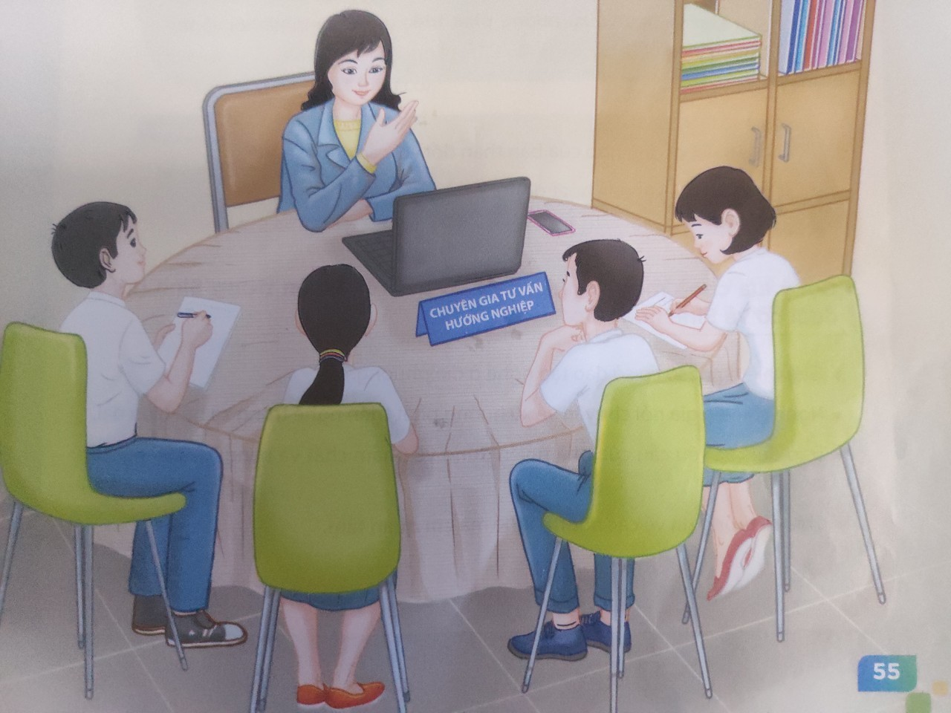
Bước 2. Thực hiện nhiệm vụ học tập
- HS quan sát tranh, suy nghĩ và đưa ra câu trả lời.
- GV quan sát, theo dõi và hỗ trợ.
Bước 3, 4. Báo cáo, đánh giá kết quả hoạt động, thảo luận
- GV mời HS trả lời.
- Các HS khác nhận xét, nêu ý kiến khác (nếu có).
- GV dẫn dắt vào nội dung bài: Điều quan trọng trước khi đưa ra quyết định chọn nghề, mỗi chúng ta cần phải tìm hiểu kĩ thông tin về nghề, các nhóm nghề có trong xã hội. Vì việc khám phá các nghề, nhóm nghề không chỉ giúp nhận diện được các đặc điểm, yêu cầu của nghề, nhóm nghề để đánh giá xem bản thân mình có phù hợp không, mà còn có thêm những hiểu biết về các ngành nghề. Chúng ta cùng đến với chủ đề 7: THÔNG TIN VỀ CÁC NHÓM NGHỀ CƠ BẢN.
A. KHÁM PHÁ – KẾT NỐI KINH NGHIỆM
HOẠT ĐỘNG 1. Tìm hiểu các nhóm nghề và đặc trưng, yêu cầu từng nhóm nghề (Loại hình: HDGDTCĐ).
1. Mục tiêu: Hoạt động này giúp HS tìm hiểu đặc trưng, yêu cầu của từng nhóm nghề và nhận diện các nhóm nghề được phân loại dựa trên các tiêu chí nào?
2. Nội dung hoạt động: GV lần lượt tổ chức cho học sinh hoạt động:
- Chia sẻ những cách phân loại nhóm nghề mà em biết.
- Xây dựng bản mô tả đặc trưng và yêu cầu của từng nhóm nghề.
- Chia sẻ và hoàn thiện bản mô tả đặc trưng nghề, nhóm nghề mà em quan tâm.
3. Sản phẩm: HS biết được đặc trưng, yêu cầu của các nhóm nghề.
4. Tổ chức thực hiện:
* Nhiệm vụ 1: Chia sẻ những cách phân loại nhóm nghề mà em biết.
Bước 1. Chuyển giao nhiệm vụ học tập
- GV cho HS thảo luận nhóm tìm hiểu các cách phân loại nhóm nghề:
+ Liệt kê các nhóm nghề.
+ Các nhóm nghề này được phân loại theo cách của ai? Của tổ chức nào?
Bước 2. Thực hiện nhiệm vụ học tập
- HS làm việc nhóm
- HS trình bày kết quả làm việc nhóm trên bảng hoặc giấy A0.
Bước 3. Báo cáo, thảo luận
- GV kiểm tra kết quả của các nhóm
- GV mời đại diện các nhóm lên chia sẻ kết quả làm việc của nhóm về “những cách phân loại của nhóm nghề”.
Bước 4. Kết luận, nhận định
- GV nhận xét, tổng hợp, hệ thống lại cách phân loại nhóm nghề hiện nay.
+ Phân loại dựa vào Danh mục nghề nghiệp Việt Nam
+ Phân loại của một số nhà khoa học về hướng nghiệp
+ Phân loại của một số tổ chức khác.
- GV chuyển sang nhiệm vụ mới.
* Nhiệm vụ 2: Xây dựng bản mô tả đặc trưng và yêu cầu của từng nhóm nghề. (Có phụ lục)
Bước 1. Chuyển giao nhiệm vụ học tập
- GV yêu cầu mỗi HS xác định nhóm nghề bản thân muốn tìm hiểu, sau đó phân chia các HS có cùng nhóm nghề vào một nhóm.
- GV yêu cầu các nhóm dựa vào gợi ý SGK trang 57 để xây dựng bản mô tả đặc trưng và yêu cầu của từng nhóm nghề.
Bước 2. Thực hiện nhiệm vụ học tập
- HS xác định nhóm nghề bản thân muốn tìm hiểu.
- HS xây dựng bản mô tả đặc trưng và yêu cầu của từng nhóm nghề trên giấy A0 hoặc trình bày trên PowerPoint.
Bước 3. Báo cáo, thảo luận
- GV mời đại diện các nhóm lên trình bày
- GV quan sát, lắng nghe ý kiến trao đổi ở từng nhóm để định hướng hỗ trợ.
- GV tổ chức cho các nhóm trao đổi với nhau để nhận diện được sự giống và khác nhau giữa các nhóm nghề.
- Bước 4. Kết luận, nhận định
- GV đặt câu hỏi sau khi kết thúc hoạt động nhóm: “Việc xây dựng bản mô tả đặc trưng và yêu cầu của nhóm nghề có giá trị gì đối với việc lựa chọn nghề nghiệp của em?”
- GV mời 1 vài HS trả lời và nhận xét hoạt động của HS.
- GV chuyển sang nhiệm vụ mới.
Nhiệm vụ 3: Chia sẻ và hoàn thiện bản mô tả đặc trưng nghề, nhóm nghề mà em quan tâm (khoảng 10 phút)
Bước 1. Chuyển giao nhiệm vụ học tập
- GV tổ chức cho HS chia sẻ theo nhóm đôi và hoàn thiện bản mô tả đặc trưng của nghề, nhóm nghề mà các em quan tâm.
Bước 2. Thực hiện nhiệm vụ học tập
- HS hoạt động theo nhóm đôi, chia sẻ và hoàn thiện bản mô tả đặc trưng nghề, nhóm nghề mà em quan tâm.
Bước 3. Báo cáo, thảo luận
- GV mời các nhóm lên chia sẻ.
Bước 4. Kết luận, nhận định
- GV nhận xét và tổng kết: Để có cái nhìn chân thật về một nghề hay nhóm nghề nào đó, việc tìm hiểu và xác định đặc trưng của nghề là một việc quan trọng và cần thiết. Vì vậy các em hãy hoàn thiện một cách nghiêm túc bản mô tả nghề.
B. RÈN LUYỆN KĨ NĂNG VÀ VẬN DỤNG – MỞ RỘNG
HOẠT ĐỘNG 2. Phân tích những yêu cầu của nhà tuyển dụng về phẩm chất và năng lực của người lao động đối với nhóm nghề mà em quan tâm.
1. Mục tiêu: Giúp HS tìm hiểu, phân tích những yêu cầu của nhà tuyển dụng về phẩm chất và năng lực của người lao động đối với nhóm nghề mà HS quan tâm, để có thêm cơ sở xác định mức độ phù hợp của bản thân và lên kế hoạch học tập, rèn luyện phát triển các phẩm chất, năng lực phù hợp với nghề đó.
2. Nội dung hoạt động: GV lần lượt tổ chức cho học sinh hoạt động:
- Trao đổi cách thu thập thông tin của nhà tuyển dụng về yêu cầu phẩm chất và năng lực đối với nhóm nghề mà em quan tâm.
- Thu thập và phân tích những yêu cầu về phẩm chất và năng lực của nhóm nghề em quan tâm.
- Định hướng rèn luyện những phẩm chất và năng lực của người lao động đối với nhóm nghề em quan tâm.
3. Sản phẩm: HS biết phân tích những yêu cầu của nhà tuyển dụng về phẩm chất và năng lực của người lao động đối với nhóm nghề.
4. Tổ chức thực hiện
* Nhiệm vụ 1: Trao đổi cách thu thập thông tin của nhà tuyển dụng về yêu cầu phẩm chất và năng lực đối với nhóm nghề mà em quan tâm.
Bước 1. Chuyển giao nhiệm vụ học tập
- GV tổ chức cho HS làm việc nhóm theo các cách gợi ý trong SGK trang 58.
Bước 2. Thực hiện nhiệm vụ học tập
- HS thảo luận, trao đổi ý kiến trong nhóm.
Bước 3. Báo cáo, thảo luận
- GV yêu cầu các nhóm HS chia sẻ thông tin kết quả làm việc nhóm về cách thu thập thông tin của nhà tuyển dụng về phẩm chất và năng lực đối với nhóm nghề em quan tâm.
Bước 4. Kết luận, nhận định
- GV tổng kết và nhận xét.
- GV chuyển sang nhiệm vụ mới.
* Nhiệm vụ 2: Thu thập và phân tích những yêu cầu về phẩm chất và năng lực của nhóm nghề em quan tâm.
Bước 1. Chuyển giao nhiệm vụ học tập
- GV yêu cầu HS thu thập các yêu cầu về năng lực, phẩm chất cần có ở mỗi nhóm nghề.
- GV yêu cầu HS phân tích và mô tả những phẩm chất, năng lực, kĩ năng cần có ở người lao động trong nhóm nghề em quan tâm.
Bước 2. Thực hiện nhiệm vụ học tập
- HS làm việc nhóm
- HS trình bày kết quả làm việc nhóm trên bảng hoặc giấy A0.
Bước 3. Báo cáo, thảo luận
- GV kiểm tra kết quả làm việc của các nhóm
- GV mời đại diện của các nhóm lên trình bày kết quả làm việc của nhóm
Bước 4. Kết luận, nhận định
- GV nhận xét và góp ý các sản phẩm của HS đã trình bày.
- GV chuyển sang nhiệm vụ mới.
* Nhiệm vụ 3: Định hướng rèn luyện những phẩm chất và năng lực của người lao động đối với nhóm nghề em quan tâm.
Bước 1. Chuyển giao nhiệm vụ học tập
- GV yêu cầu HS xây dựng kế hoạch rèn luyện những phẩm chất và năng lực của người lao động đối với nhóm nghề em quan tâm.
Bước 2. Thực hiện nhiệm vụ học tập
- HS làm việc cá nhân về việc xây dựng kế hoạch rèn luyện những phẩm chất và năng lực của người lao động đối với nhóm nghề em quan tâm.
Bước 3. Báo cáo, thảo luận
- GV mời 1 vài HS chia sẻ kế hoạch rèn luyện trước lớp. Các HS khác lắng nghe và góp
Bước 4. Kết luận, nhận định
- GV tổng hợp lại các định hướng rèn luyện của HS để hỗ trợ và động viên trong quá trình các HS rèn luyện.
HOẠT ĐỘNG 3. Giải thích ý nghĩa của việc đảm bảo an toàn và sức khỏe nghề nghiệp đối với người lao động.
1. Mục tiêu: Giúp HS trao đổi, bàn luận về những việc cần làm để đảm bảo an toànvà sức khỏe nghề nghiệp đối với người lao động và ý nghĩa của việc thực hiện những việc làm đó.
2. Nội dung hoạt động: GV lần lượt tổ chức cho học sinh hoạt động:
- Thảo luận những việc cần làm để đảm bảo an toàn và sức khỏe nghề nghiệp đối với người lao động.
- Thảo luận và lí giải những yêu cầu dưới đây để đảm bảo an toàn và sức khỏe của người lao động.
- Trao đổi về ý nghĩa của việc cần đảm bảo an toàn và sức khỏe nghề nghiệp đối với người lao động.
3. Sản phẩm: HS hiểu được ý nghĩa của việc đảm bảo an toàn và sức khỏe nghề nghiệp đối với người lao động.
4. Tổ chức thực hiện
* Nhiệm vụ 1: Thảo luận những việc cần làm để đảm bảo an toàn và sức khỏe nghề nghiệp đối với người lao động.
Bước 1. Chuyển giao nhiệm vụ học tập
- GV chia nhóm và tổ chức trò chơi liệt kê những việc cần làm đảm bảo an toàn và sức khỏe nghề nghiệp đối với người lao động.
Bước 2. Thực hiện nhiệm vụ học tập
- Các nhóm tham gia trò chơi trao đổi về những việc cần làm để đảm bảo an toàn và sức khỏe nghề nghiệp đối với người lao động.
Bước 3. Báo cáo, thảo luận
- Lần lượt các nhóm trình bày trước lớp kết quả làm việc của nhóm.
Bước 4. Kết luận, nhận định
- GV nhận xét và khuyến khích HS tìm hiểu kĩ hơn về vấn đề đảm bảo an toàn và sức khỏe nghề nghiệp đối với người lao động.
- GV chuyển sang nhiệm vụ mới.
* Nhiệm vụ 2: Thảo luận và lí giải những yêu cầu dưới đây để đảm bảo an toàn và sức khỏe của người lao động.
Bước 1. Chuyển giao nhiệm vụ học tập
- GV tổ chức cho HS thảo luận nhóm. Mỗi nhóm thảo luận lí giải một yêu cầu để đảm bảo an toàn và sức khỏe nghề nghiệp đối với người lao động.(Có thể theo những yêu cầu trong SGK trang 60).
Bước 2. Thực hiện nhiệm vụ học tập
- Các nhóm làm việc và thống nhất kết quả của nhóm mình. Trình bày trên giấy A0 hoặc PowerPoint.
- Các nhóm khác lắng nghe và góp ý, bổ sung.
Bước 3. Báo cáo, thảo luận
- Các nhóm lên trình bày kết quả của nhóm mình.
- Các nhóm khác lắng nghe và góp ý, bổ sung.
Bước 4. Kết luận, nhận định
- GV nhận xét, tổng kết hoạt động.
- GV chuyển sang nhiệm vụ mới.
* Nhiệm vụ 3: Trao đổi về ý nghĩa của việc cần đảm bảo an toàn và sức khỏe nghề nghiệp đối với người lao động.
Bước 1. Chuyển giao nhiệm vụ học tập
- GV cho HS thảo luận nhóm về ý nghĩa của việc cần đảm bảo an toàn và sức khỏe nghề nghiệp đối với người lao động.
Bướ 2. Thực hiện nhiệm vụ học tập
- Các nhóm thảo luận và đưa ra câu trả lời.
Bước 3. Báo cáo, thảo luận
- GV mời đại diện các nhóm lên chia sẻ kết quả làm việc.
- Các nhóm khác nhận xét, góp ý (nếu có).
Bước 4. Kết luận, nhận định
- GV nhận xét, tổng kết hoạt động.
HOẠT ĐỘNG 4. Sưu tầm tài liệu về xu hướng phát triển nghề trong xã hội và thị trường lao động
1. Mục tiêu: Giúp HS rèn luyện cách tìm kiếm thông tin và nhận diện được xu hướng phát triển nghề nghiệp trong xã hội và thi trường lao động.
2. Nội dung hoạt động: GV lần lượt tổ chức cho học sinh hoạt động:
- Xác định các nguồn thu thập thông tỉn cho việc tìm hiểu xu hướng phát triển nghề trong xã hội và thị trường lao động.
- Thu thập và chia sẻ những thông tin về xu hướng phát triển nghề trong xã hội và thị trường lao động.
3. Sản phẩm: HS biết được xu hướng phát triển nghề nghiệp trong xã hội và thi trường lao động.
4. Tổ chức thực hiện
* Nhiệm vụ 1: Xác định các nguồn thu thập thông tin cho việc tìm hiểu xu hướng phát triển nghề trong xã hội và thị trường lao động.
Bước 1. Chuyển giao nhiệm vụ học tập
- GV yêu cầu HS làm việc nhóm trả lời các câu hỏi sau:
+ Em dựa vào các nguồn nào để thu thập thông tin về xu hướng phát triển nghề trong xã hội và thị trường lao động?
+ Dựa vào những cơ sở nào để đánh giá nguồn thu thập thông tin có độ tin cậy?
Bước 2. Thực hiện nhiệm vụ học tập
- HS thảo luận nhóm và đưa ra câu trả lời
Bước 3. Báo cáo, thảo luận
- GV mời đại diện các nhóm lên chia sẻ kết quả làm việc.
- Các nhóm khác nhận xét, góp ý (nếu có).
Bước 4. Kết luận, nhận định
- GV nhận xét, tổng kết hoạt động:
+ Sưu tầm qua các bài báo, bài viết có nội dung liên quan đến xu hướng phát triển nghề.
+ Sưu tầm qua các trang web trực tuyến liên quan đến xu hướng phát triển nghề: tổ chức ILO.
+ Sưu tầm qua việc chia sẻ, trao đổi từ các nhà tuyển dụng, các chuyên gia hướng nghiệp.
………….
- GV chuyển sang nhiệm vụ mới.
* Nhiệm vụ 2: Thu thập và chia sẻ những thông tin về xu hướng phát triển nghề trong xã hội và thị trường lao động.
Bước 1. Chuyển giao nhiệm vụ học tập
- GV yêu cầu HS thảo luận nhóm: Dựa vào các nguồn thu thập thông tin về xu hướng phát triển nghề trong xã hội và thị trường lao động, phân tích và hệ thống các thông tin theo các nhóm gợi ý trong SGK trang 61.
Bước 2. Thực hiện nhiệm vụ học tập
- HS thảo luận nhóm
Bước 3. Báo cáo, thảo luận
- GV mời đại diện các nhóm chia sẻ những thông tin về xu hướng phát triển nghề trong xã hội và thị trường lao động.
Bước 4. Kết luận, nhận định
- GV nhận xét và hệ thống các xu hướng phát triển nghề trong xã hội và thị trường lao động.
HOẠT ĐỘNG 5. Đánh giá sự phù hợp của bản thân đối với các nhóm nghề
1. Mục tiêu: Giúp HS thực hiện đánh giá mức độ phù hợp của bản thân đối với nhóm nghề định lựa chọn, trên cơ sở đó định hướng và rèn luyện bản thân những phẩm chất và năng lực đáp ứng yêu cầu của nghề mà mình lựa chọn.
2. Nội dung hoạt động: GV lần lượt tổ chức cho học sinh hoạt động:
- Phân tích mức độ phù hợp về phẩm chất và năng lực đối với yêu cầu của nhóm nghề.
- Thực hành đánh giá mức độ đáp ứng của bản thân với các yêu cầu của các nhóm nghề trên.
- Thực hành đánh giá điểm mạnh, điểm yếu và mức độ đáp ứng của bản thân đối với nhóm nghề mà em quan tâm.
- Xây dựng một tập thông tin nghề mà em quan tâm.
- Định hướng rèn luyện bản thân phù hợp với nghề lựa chọn.
3. Sản phẩm: HS biết đánh giá sự phù hợp của bản thân đối với các nhóm nghề.
4. Tổ chức thực hiện
* Nhiệm vụ 1: Phân tích mức độ phù hợp về phẩm chất và năng lực đối với yêu cầu của nhóm nghề.
Bước 1. Chuyển giao nhiệm vụ học tập
- GV tổ chức cho HS làm việc nhóm để phân tích, xác định nhóm nghề nào phù hợp với nhân vật A.
Bước 2. Thực hiện nhiệm vụ học tập
- Các nhóm thảo luận và đưa ra câu trả lời.
Bước 3. Báo cáo, thảo luận
- GV mời các nhóm trình bày kết quả thảo luận của nhóm mình.
Bước 4. Kết luận, nhận định
- GV nhận xét và tổng kết hoạt động: A phù hợp với nhóm nghề chuyên môn về bảo vệ môi trường.
- GV chuyển sang nhiệm vụ mới.
*Nhiệm vụ 2: Thực hành đánh giá mức độ đáp ứng của bản thân với các yêu cầu của các nhóm nghề trên.
Bước 1. Chuyển giao nhiệm vụ học tập
- GV tổ chức cho mỗi HS nhận định và mô tả các đặc điểm về phẩm chất và năng lực của bản thân. Tìm hiểu những đặc điểm, yêu cầu của các nhóm nghề. Từ đó HS tự đánh giá mức độ phù hợp của mình với từng nhóm nghề.
Bước 2. Thực hiện nhiệm vụ học tập
- HS thực hiện theo yêu cầu của GV hướng dẫn.
Bước 3. Báo cáo, thảo luận
- GV mời 1 vài HS lên trình bày.
Bước 4. Kết luận, nhận định
- GV thu thập kết quả của HS để thống kê và hỗ trợ HS.
- GV chuyển sang nhiệm vụ mới.
*Nhiệm vụ 3: Thực hành đánh giá điểm mạnh, điểm yếu và mức độ đáp ứng của bản thân đối với nhóm nghề mà em quan tâm.
Bước 1. Chuyển giao nhiệm vụ học tập
- GV cho HS xác định tên nhóm nghề quan tâm, viết ra những phẩm chất, năng lực cần cho nghề, nhóm nghề và sử dụng bảng mô tả các đặc điểm về phẩm chất và năng lực của HS.
Bước 2. Thực hiện nhiệm vụ học tập
- HS thực hành đánh giá mức độ đáp ứng của bản thân đối với yêu cầu của nghề và những điểm mạnh, điểm yếu của bản thân HS
Bước 3. Báo cáo, thảo luận
- GV mời 1 vài HS chia sẻ trước lớp về kết quả đánh giá những điểm mạnh, điểm yếu và mức độ phù hợp đối với nhóm nghề mà mình quan tâm.
Bước 4. Kết luận, nhận định
- GV nhận xét và tổng kết hoạt động.
- GV chuyển sang nhiệm vụ mới.
*Nhiệm vụ 4: Xây dựng một tập thông tin nghề mà em quan tâm.
Bước 1. Chuyển giao nhiệm vụ học tập
- GV đặt câu hỏi cho HS: Tại sao cần xây dựng tập thông tin nghề nghiệp cho bản thân?
Bước 2. Thực hiện nhiệm vụ học tập
- HS suy nghĩ và đưa ra câu trả lời.
- HS thực hiện xây dựng tập thông tin thông tin theo gợi ý SGK trang 62.
Bước 3. Báo cáo, thảo luận
- GV mời 1 vài HS trả lời. Các HS khác lắng nghe và bổ sung ý kiến (nếu có).
- GV mời 1 vài HS trình bày tập thông tin nghề trước lớp.
Bước 4. Kết luận, nhận định
- GV nhận xét và tổng kết hoạt động.
- GV chuyển sang nhiệm vụ mới.
*Nhiệm vụ 5: Định hướng rèn luyện bản thân phù hợp với nghề lựa chọn.
Bước 1. Chuyển giao nhiệm vụ học tập
- GV cho HS xem lại kết quả xác định điểm mạnh, điểm yếu và mức độ đáp ứng của bản thân đối với nhóm nghề lựa chọn và yêu cầu HS xác định những cách thức rèn luyện bản thân phù hợp với nghề lựa chọn.
Bước 2. Thực hiện nhiệm vụ học tập
- HS suy nghĩ và đưa ra định hướng rèn luyện bản thân phù hợp với nghề lựa chọn.
Bước 3. Báo cáo, thảo luận
- GV mời một số HS chia sẻ cách thức rèn luyện của bản thân.
Bước 4. Kết luận, nhận định
- GV nhận xét và tổng kết hoạt động.
C. ĐÁNH GIÁ
HOẠT ĐỘNG 6. Tự đánh giá
a. Mục tiêu: Giúp HS có ý thức tự đánh giá, đánh giá đồng đẳng vì sự phát triển và GV nhìn lại sự tiến bộ của HS.
b. Nội dung:
- Đánh giá đồng đẳng.
- Khảo sát kết quả tự đánh giá.
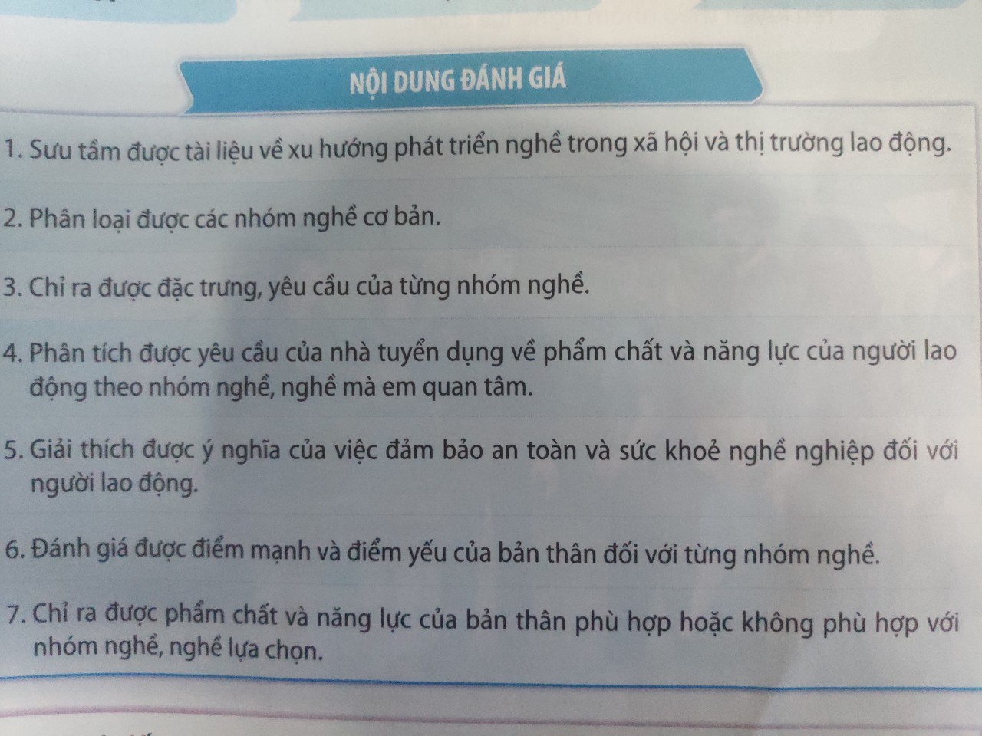
c. Sản phẩm: HS tự đánh giá, đánh giá đồng đẳng, biết được kết quả thực hiện của bản thân để có sự điều chỉnh phù hợp tốt hơn ở các chủ đề học tập sau.
d. Tổ chức hoạt động:
*Nhiệm vụ 1: Đánh giá đồng đẳng.
Bước 1. Chuyển giao nhiệm vụ học tập
- GV tổ chức cho HS thảo luận nhóm về những thuận lợi và khó khăn khi thực hiện các hoạt động trong chủ đề.
- - GV yêu cầu các thành viên trong nhóm đánh giá về bạn: Em thích điều gì nhất ở bạn khi tham gia hoạt động và mong gì ở bạn để bạn tiến bộ hơn?
Bước 2. Thực hiện nhiệm vụ học tập
- HS suy nghĩ và đưa ra câu trả lời.
Bước 3. Báo cáo, thảo luận
- GV mời 1 vài HS trả lời.
Bước 4. Kết luận, nhận định
- GV nhận xét và tuyên dương một vài HS có nhiều tiến bộ.
*Nhiệm vụ 2: Khảo sát kết quả tự đánh giá.
Bước 1. Chuyển giao nhiệm vụ học tập
- GV đọc từng nội dung trong bảng tự đánh giá và hỏi HS theo các mức độ / hoặc GV
thiết kế phiếu khảo sát trên Google Forms và gửi link khảo sát “tự đánh giá” cho HS.
Bước 2. Thực hiện nhiệm vụ học tập
- HS thực hiện khảo sát từng nội dung trong bảng tự đánh giá / HSvào link thực hiện phần khảo sát.
Bước 3. Báo cáo, thảo luận
- GV tổng kết kết quả khảo sát.
Bước 4. Kết luận, nhận định
- GV nhận xét, ghi nhận và động viên, khích lệ HS tiếp tục thực hiện, rèn luyện những kĩ năng liên quan đến tìm hiểu nhóm nghề.
- GV dặn dò HS chuẩn bị những nội dung cho tiết HĐTN tiếp theo.
IV. HỒ SƠ DẠY HỌC
Hoạt động 1:
BẢN MÔ TẢ ĐẶC TRƯNG VÀ YÊU CẦU CỦA NHÓM NGHỀ
Họ và tên:.......................................................................
Tên nhóm nghề: ………………………………………
Nội dung | Mô tả
Hoạt động đặc trưng
Đặc điểm môi trường làm việc
Công cụ lao động
Yêu cầu về phẩm chất và năng lực đối với người lao động
Chống chỉ định y học (nếu có)

Hoạt động 5:
XÂY DỰNG TẬP THÔNG TIN NGHỀ MÀ EM QUAN TÂM
Họ và tên:.......................................................................
Sở thích:……………………………………………….
Tên nhóm nghề, nghề mong muốn:………………………………………
Nội dung | Mô tả
Đặc trưng và yêu cầu của nghề, nhóm nghề
Các biểu hiện, hoạt động thể hiện khả năng thực hành nghề
Các phẩm chất và năng lực cần rèn luyện

Hoạt động 6:
BẢNG TỰ ĐÁNH GIÁ KẾT QUẢ HOẠT ĐỘNG CHỦ ĐỀ 7
Nội dung đánh giá | Mức độ đạt được
 | Tốt | Đạt | Chưa đạt
1.Sưu tầm được tài liệu về xu hướng phát triển nghề trong xã hội và thị trường lao động.
2. Phân loại được các nhóm nghề cơ bản.
3. Chỉ ra được đặc trưng, yêu cầu của từng nhóm nghề.
4. Phân tích được yêu cầu của nhà tuyển dụng về phẩm chất và năng lực của người lao động theo nhóm nghề, nghề mà em quan tâm.
5. Giải thích được ý nghĩa của việc đảm bảo an toàn và sức khỏe nghề nghiệp đối với người lao động.
6. Đánh giá được điểm mạnh và điểm yếu của bản thân đối với từng nhóm nghề.
7. Chỉ ra được phẩm chất và năng lực của bản thân phù hợp hoặc không phù hợp với nhóm nghề, nghề lựa chọn.

